PDAP8.next – Feedback Analyse zur Kundenzufriedenheit mit Smileys
  - Smiley Feedback-Analyse zur Kundenzufriedenheit mit Auflistung der Einzelvorgänge
26.11.2020
Inhalt
Überblick 1
Highlights 2
Jahresauswertung im Smiley Feedback-Dashboard 2
Auflistung der Einzelvorgänge in den Kategorien 2
Export 3
Darstellung auf Smartphone und Tablet 4
Voraussetzungen für die Erfassung 4
Aktiveren des Feedback Dialoges bei Reklamationsabschluss 4
Online Artikel unter: 5
Sie wollen mehr erfahren? 5

Überblick
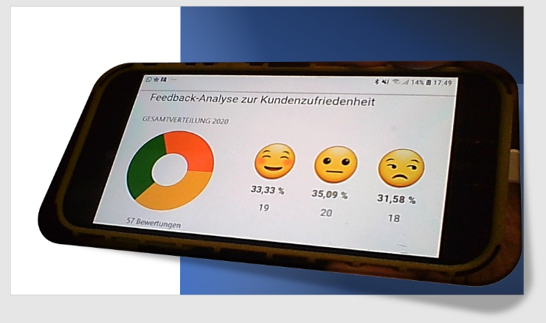
Mit dem Smiley Feedback System von PDAP haben Sie die Stimme des Kunden direkt in einer Übersicht vorliegen. Sie zeigt Ihnen die Zufriedenheitsrate bei den Vorgangsabschlüssen aus Ihrem Reklamationsmanagement, in den 3 Kategorien „sehr zufrieden“ - „mittelmäßig zufrieden“ und „unzufrieden“. Sie erhalten eine schnelle Übersicht, die Ihnen die prozentualen Anteile und absoluten Zahlen pro Jahr aufbereitet und in einem Dashboard mit Smileys darstellt. Von hier aus können Sie bei Bedarf in die Liste der jeweiligen Einzelvorgänge wechseln und sogar den diesbezüglichen Reklamationsprozess in Ihrem PDAP-System aufrufen, um etwaige Details zu klären.

Highlights
- Zufriedenheitsübersicht mit Zusammenfassung nach Jahren
- Automatischer Smiley-Dialog bei Abschluss von Reklamationsvorgängen
- Visualisierung der Auswertungen als Smiley Feedback System
- Absolute und prozentuale Darstellung der Ergebnisse
- Auflistung der Einzelvorgänge
- Möglichkeit zum Filtern nach einer bestimmten Kategorie
- Möglichkeit zum Aufruf der Einzelvorgänge in PDAP

Jahresauswertung im Smiley Feedback-Dashboard
Das Smiley-Feedback Dashboard zeigt bei Aufruf automatisch das aktuelle Jahr an. Der Donat zeigt die Verteilung der unzufriedenen (rot), der mittelmäßig zufriedenen (gelb) und der sehr zufriedenen (grün) Bewertungen im Verhältnis, in den einzelnen Segmenten zur Gesamtanzahl der Bewertungen. Sie können ein Segment anklicken, um die Auflistung der zugehörigen Vorgänge aufzurufen. Die Smileys zeigen die Anzahl in der jeweiligen Kategorie, sowie den prozentualen Wert der Kategorie. Sie können ebenfalls die Smileys anklicken, um die Auflistung der zugehörigen Vorgänge aufzurufen. Über den Parameter können Sie ein anderes Jahr auswerten lassen, um die Ergebnisse zu vergleichen.
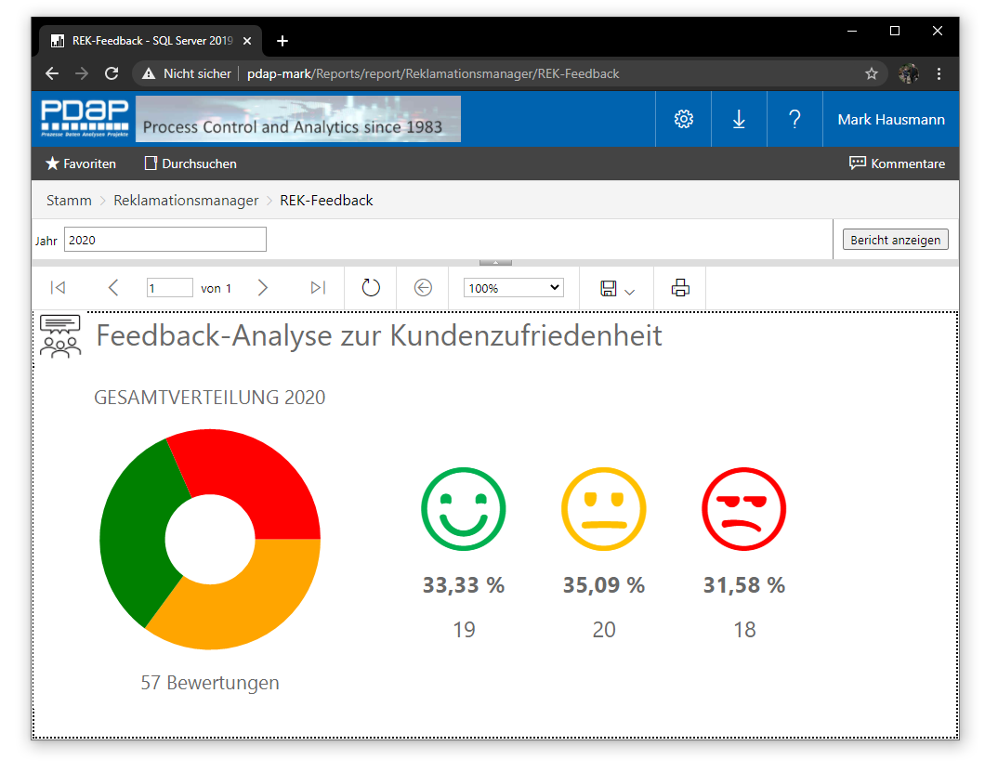
Abbildung 1: Jahresauswertung im Smiley-Dashboard

Auflistung der Einzelvorgänge in den Kategorien
Wenn Sie im Dashboard einen Smiley anklicken, wird die Liste der Vorgänge in der entsprechenden Kategorie angezeigt. Innerhalb der Liste können Sie nach den einzelnen Spalten sortieren, um zum Beispiel zunächst die unzufriedenen Vorgänge anzuzeigen oder aber auch nach Datum oder entsprechend Artikeln sortieren, um so die gewünschte Übersichtlichkeit zu erreichen. Über das Anklicken des Symbols, oben links im Berichtskopf, gelangen Sie wieder zurück in das Dashboard. Ändern Sie die Filter zur gewählten Kategorie, um eine andere Darstellung zu erhalten oder wählen Sie „alle“, um die Vorgänge aller Kategorien zusammen anzuzeigen. Das Anklicken der Reklamationsnummer öffnet den entsprechenden Vorgang im PDAP CAQ-System.
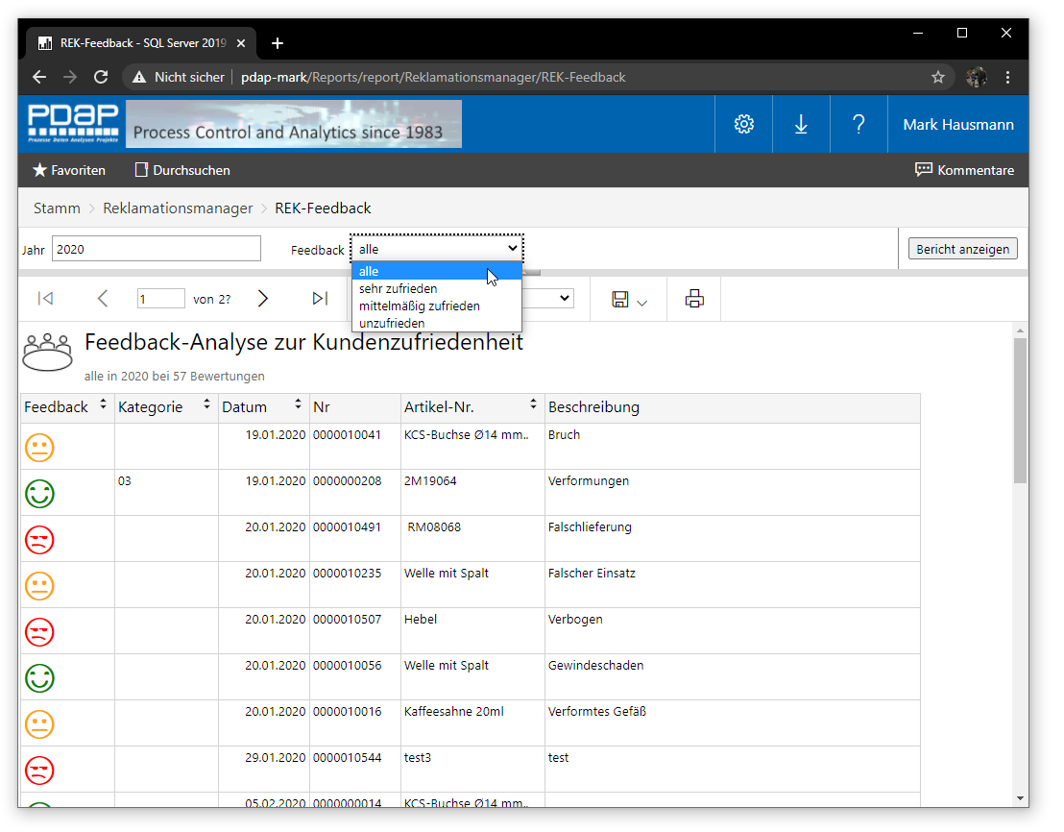
Abbildung 2: Listenauswertung der Feedbacks

Export
Wie im PDAP Berichtsportal gewohnt, können Sie alle Darstellungen exportieren - z.B. als PDF, als Excel Darstellung oder sogar als PowerPoint Präsentation.
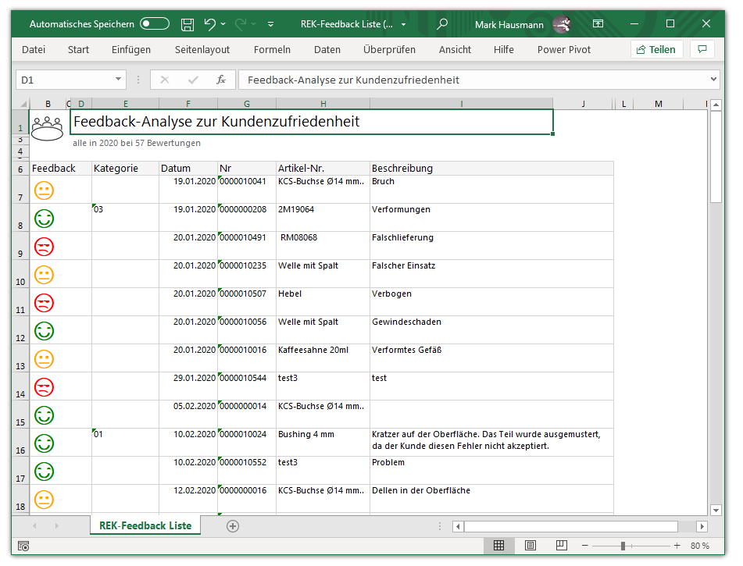
Abbildung 3: Excel Export der Auswertungsliste

Darstellung auf Smartphone und Tablet
Durch das webbasierte Reporting Portal, können Sie die Auswertungen auch auf Ihrem Smartphone oder Tablet PC nutzen. Die Smileys werden automatisch durch entsprechende Emojis dargestellt.
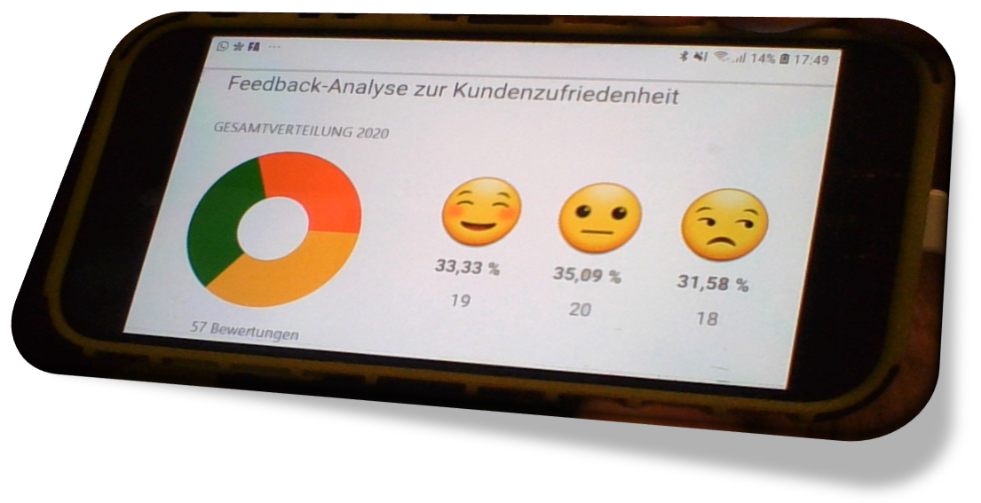
Abbildung 4: Auswertung auf dem mobilen Gerät

Voraussetzungen für die Erfassung
Für die reibungslose Erfassung von Feedbacks zu Reklamationsvorgängen, müssen Sie im PDAP-System zunächst eine Option einschalten.

Aktivieren des Feedback Dialoges bei Reklamationsabschluss
Nach dem Aktivieren des Dialoges für den Abschluss der Reklamationen, werden Ihnen automatisch Smileys angezeigt, die Sie dazu auffordern den Abschluss des Vorgangs aus Sicht des Kunden, als Feedback zu bewerten. Damit dieser Dialog erscheint, müssen Sie erstmalig über das lokale Menü des Reklamationsformulars die Option – „Feedback Dialog bei Abschluss anzeigen“ auswählen. Nachträglich können Sie den Feedback Entscheid auch korrigieren, wenn Sie den zweiten Menüpunkt „Feedback Dialog anzeigen“ nutzen. Die automatische Anzeige bei Abschluss des Vorgangs, dient lediglich dazu sicherzustellen, dass die Feedback Angabe nicht vergessen wird.
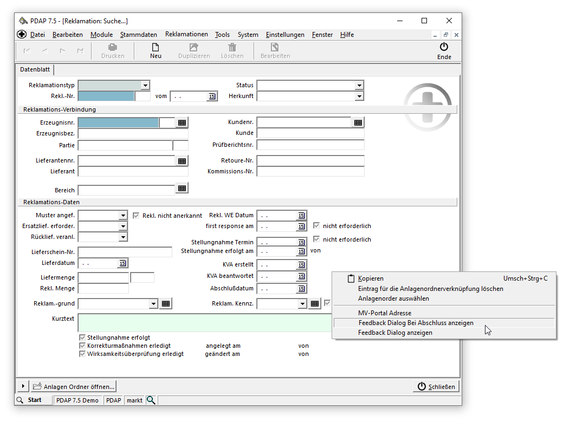
Abbildung 5: Menüpunkte zum Feedback Dialog im Reklamationsstamm
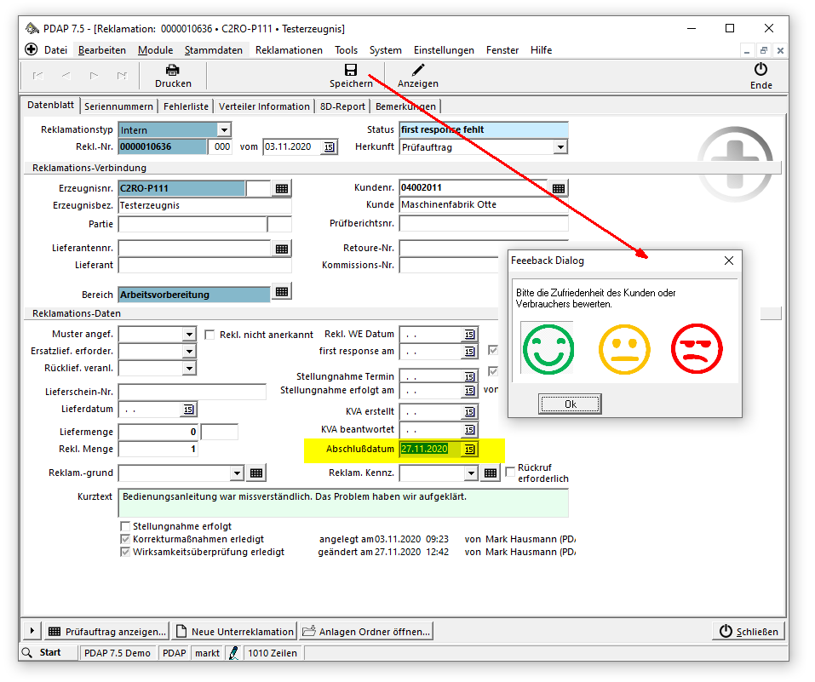
Abbildung 6: Feedback Dialog bei Reklamationsabschluss

Online Artikel unter:
https://www.pdap.de/knowledge-base/reklamationsformular-auswertung/

Sie wollen mehr erfahren?
